Факультативное занятие «Математическая радуга», 3 класс
Тема: Геометрические иллюзии: от формы до цвета
Цель: создание условий для формирования понятия геометрическая иллюзия и восприятия её через фон и цвет
Задачи:
- раскрыть понятие иллюзия, познакомить с особенностями её восприятия;
- развивать психические процессы: воображение, память, мышление, речь;
- воспитывать эстетический вкус; уважение к людям различных профессий.
Оборудование: мультимедийная установка, репродукция картины А.Н.Крамского «Неизвестная», задания для групп, толковые словари.

Ход занятия
І.Организационный момент (Слайд 1)
Великая радость - работа.
В полях, за станком, за столом!
Работать до жаркого пота,
Работать без лишнего счета-
Все счастье земли - за трудом!
Мы с вами также будем трудиться, закрепляя пройденное и познавая новое.

ІІ.Актуализация предыдущих знаний
1.Задание «Весёлый счёт» (Цель: развитие поля зрения путём цветового восприятия цифр) (Слайд 2)
-Необходимо найти числа синего цвета от 21 до 30.
-Необходимо найти числа чёрного цвета от 30 до 21.
2. Задание «Точки-линии» (на листочках в клеточку) (Цель: развитие воображения и пространственно-логического мышления)
-Необходимо расставить 9 точек так, чтобы в каждом ряду и столбце получилось одиноковое количество точек.
-Сверьте с изображением на слайде (Слайд 3)
- Перечеркните все точки четырьмя прямыми линиями, не отрывая карандаш от листа. (Слайд 4)
3. Задачи(Слайд 5). (Цель: развитие памяти, воображения, мышления)
- Верёвку разрезали 5 раз. Сколько частей получили?(6)
- Дед Кирилл, Андрюша с Валей
Сад на даче поливали.
Валя лейкой, как смогла,
Два ореха полила.
А ведром своим Андрюша -
Три черешни и три груши.
Но зато уж дед Кирилл
Столько деревцев полил,
Сколько всех, скажу без лести,
Их полили внуки вместе.
Я теперь ответа жду -
Сколько деревцев в саду? (2+3+3)*2=16 (д.)
- Двенадцать метров нынче я
Купил верёвки для белья.
Но третью часть её Наталке
Пришлось отрезать на скакалки.
Шестую часть внучок Лука
На поводок взял для щенка.
А ты теперь подумай малость -
Какой длины она осталась? (чертёж на доске)

1/3 1/6 ?
12:3=4 (м)-на скакалки
12:6=2 (м)- на поводок
12-(4+2)=6(м)-осталось.
- Сколько шаров на рисунке? (Слайд 6)
- (Слайд 7), по щелчку
- Назовите фигуры, появляющиеся на слайде (квадрат, круг, куб, шар)
- Чем отличается квадрат от куба (круг от шара)?
- Чем отличаются фигуры левого столбца от фигур правого столбца?(плоские-объёмные)
- Вспомните с предыдущих занятий, о каких объёмных фигурах мы ещё говорили? (цилиндр, конус, параллелепипед, призма)
- (Слайд 8)
- Сколько прямоугольников (квадратов) на рисунке?(5; 4)
- Сколько больших (маленьких) квадратов?(2;2)
- Сравните по величине маленькие квадраты. Щелчок на слайде (одинаковые)
- Какой можно сделать вывод?
Вывод: Светлые предметы на тёмном фоне кажутся более увеличенными против своих настоящих размеров и как бы захватывают часть тёмного фона.

ІІІ. Объявление темы, постановка цели, задач занятия
(Слайд 9) Что можно сказать про круги, расположенные в центре? (равные). Оказывается, что из-за особенностей строения наших глаз, изображения воспринимаются искажённо, т.е. возникают иллюзии. Что это такое? На сегодняшнем занятии мы ответим на этот вопрос, а также посмотрим, для чего они нужны и люди каких профессий их чаще используют в профессиональной деятельности.
Физкультминутка

IV.Формирование новых знаний
(На доске записано слово иллюзия).
-Вам необходимо в толковом словаре найти значение этого слова. (Иллюзия- обманчивое представление, заблуждение.1. Искажённое восприятие действительности, основанное на обмане чувств; принятие кажущегося, мнимого за действительное. 2. Нечто несбыточное, мечта. 3. Программный номер иллюзиониста.)
-Иллюзия, иллюзионист – родственные слова.
- Где можно наблюдать выступления иллюзиониста?
-Кто из вас видел?
-Предлагаю просмотреть часть выступления…(Слайд 9, ссылка)
-Что вас поразило, удивило, заставило задуматься?
-Как это могло произойти?
-Таким образом, иллюзия –это искажённое восприятие действительности.
Предлагаю рассмотреть несколько других иллюзий.
(Слайд 10) Какой отрезок длиннее А или Б? (равные) (щелчок). Где же это можно наблюдать в жизни? Оказывается, нужно грамотно и умело подбирать одежду, учитывая особенности фигуры (рост, вес). Например, если человек невысокого роста, ему нужно носить «удлиняющую» одежду, которая зрительно увеличит рост (Слайд 11)
(Слайд 12) Окружность кажется не ровной. Квадрат кажется с изогнутыми сторонами
(Слайд 13)Квадрат кажется неровным. Линии кажутся не параллельными
(Слайд 14) Прямые кажутся выгнутыми. Прямые кажутся вогнутыми
(Слайд 15)Квадраты кажутся кривыми
(Слайд16) Вывод: формируя определенное зрительное восприятие фигуры, современные стилисты используют различные способы и приемы. С одной стороны, они могут придать фигуре определенный визуальный эффект (т.е. сделать полную фигуру стройнее, отвлечь внимание от проблемной зоны и т.д.) с помощью линий. В этом случае широко используется свойство вертикальных линий (рельефов, декоративных швов и т.д.) и особое внимание уделяется моделированию воротников и выреза горловины, расположению мелких деталей (карманов и т.д.). С другой стороны, того же эффекта можно достичь за счет использования свойств рисунка ткани (например, вертикальные полосы придают фигуре стройность, крупная клетка расширяет). В этом случае конструктивные линии уходят на второй план. Зрительные иллюзии не только позволяют фигуре выглядеть более или менее идеально, но и обеспечивают определенное эстетическое восприятие художественного образа модели.
-Немаловажное значение имеет не только форма предметов, но и цвет. (Слайды 17-18)
Вывод: и цвет, и форму нужно учитывать не только при подборе гардероба, но и при разработке интерьера. Дизайнеры всего мира говорят о зрительном расширении пространства, о зрительном увеличении потолка, о зонировании помещений, и все это они достигают геометрической иллюзией. Например, горизонтальные линии визуально расширяют комнату, создавая эффект большего пространства, но одновременно зрительно понижают помещение. Вертикальные линии, напротив, сужают пространство, но визуально увеличивая высоту потолков. Не крупные элементы декора также расширяют, в то время как большие элементы уменьшают площадь комнаты.
В 21 веке уже создают 3D эффекты (потолки, полы, стены) при использовании законов геометрической иллюзии.
Работа с картиной И.Н. Крамского «Неизвестная» (на доске)
Справка: «Неизвестная» — картина русского художника Ивана Крамского (1837—1887), написанная в 1883 году и являющаяся частью собрания Государственной Третьяковской галереи. Размер картины — 75,5×99 см. На полотне изображена молодая женщина, проезжающая в открытом экипаже по Невскому проспекту у павильонов Аничкова дворца. Справа за ее спиной виднеется Александринский театр. Она одета по последней моде 1880-х годов. На ней бархатная шляпка с перьями, украшенное мехом и лентами пальто, муфта и тонкие кожаные перчатки. Взгляд царственный, таинственный и немного грустный.
- Я предлагаю сейчас всем выйти из-за парт и стать слева от картины. Куда направлен взгляд женщины?
-А сейчас станьте справа. Куда направлен взгляд незнакомки?
-Прямо от картины станьте.
Вывод: где бы мы не стояли, нам кажется, что девушка смотрит постоянно на нас. Крамскому мастерски удалось создать эту иллюзию.
При созерцании рисунков в некоторых случаях, действительно, возникают зрительные иллюзии.(Слайд 20) Например картина «Горный пейзаж». (Слайд 21) Если её перевернуть на 90 градусов вправо, то увидим молящихся сына и мать(Слайд 21, щелчок).
- Кроме этого, геометрические иллюзии создаются и при проектировании дорог, железнодорожных путей (Слайд 22-23)
-Такая же иллюзия (иллюзия Понцо) отображается в архитектуре. Например, (Слайд 24). Желтые и красные линии на данной картинке одинакового размера.
Вывод: история архитектуры накопила немало примеров, свидетельствующих о понимании воздействия зрительных иллюзий и грамотном их использовании для достижения нужного впечатления об архитектурном решении. Каждый этаж этого здания, расположенного в Мельбурне (Слайд 25), имеет одну и ту же высоту, однако сложный рисунок из темных и светлых прямоугольников в сочетании с параллельными оранжевыми полосами создает совсем иное впечатление.

V. Закрепление полученных знаний, формирование умений и навыков
Работа в группах (Слайд 26).
У меня растут года,
Будет и семнадцать.
Где работать мне тогда,
Чем мне заниматься?
- Каждый человек должен в жизни чему-то учиться, получить специальность по какой-либо профессии. А какие профессии вам известны?
-Сегодня вы побудете в роли представителей некоторых профессий, о которых мы сегодня упоминали. Чтобы определить, о какой профессии идёт речь, надо отгадать загадки.
Загадки:

1.Большой красивый новый дом
Растет в квартале нашем.
Как много башенок на нем,
И как он весь украшен!
Чтоб этот дом построен был,
Работал не оратор:
В уме сначала сочинил
Десятка два проектов.
Потом один он отобрал
И на листе бумажном
В разрезе дом нарисовал –
Здесь все детали важны..
Но вот уже, смотри, вокруг
И стройка закипела.
Здесь тысяча рабочих рук
Взялись скорей за дело.
Красуясь, новый дом растет,.
Согласно всё проекту.
И здесь строительство идет –
Спланировал ведь……( архитектор)

Итак, первая группа – это «АРХИТЕКТОРЫ».
2. Подберёт тебе одежду,
Ткань, узор, создаст эскиз.
Стать красивой оставит надежду
Мастер образа … (стилист)
Итак, вторая группа – это «СТИЛИСТЫ»
3. Может он пейзаж создать,
Натюрморт нарисовать,
Цвет создаст он всевозможный,
Ведь, недаром, он …. (художник)
Третья группа – это «ХУДОЖНИКИ».
4. Как расставить мебель в доме,
Как обои подобрать,
Как создать уют для комнат,
Как душою отдыхать.
Порхает в доме, словно лайнер,
По интерьеру – шеф-…(дизайнер).
Четвёртая группа – это «ДИЗАЙНЕРЫ».
Задания для групп:
«АРХИТЕКТОРЫ».Придумать и изобразить дом, который бы имел форму цилиндра и создавал впечатление, что словно парит в воздухе.
«СТИЛИСТЫ». Разработать эскизы одежды с использованием геометрических узоров (линии, геометрические фигуры) с учётом особенностей манекенов. (Приложение 1)
«ДИЗАЙНЕРЫ».Вам предложен интерьер детской комнаты. Необходимо его «заполнить», правильно «расставив» (нарисовав) мебель, «поклеить» помещение, дополнить необходимыми вещами, чтобы получился единый образ. (Приложение 2)
«ХУДОЖНИКИ». По тексту нарисовать картину.
Узкая полоса леса, виднеющегося вдалеке, разделяет небо от водной стихии. Цвета смешиваются, соединяются, и , практически, невозможно разобрать, где море, а где небо. Тихие волны подгоняют всё ближе и ближе к берегу небольшое судно.
Презентация групп
Вывод: Создание иллюзии- это особенность восприятия каждого человека определённых образов, созданных представителями различных профессий. Вы своими работами доказали, что, не имея профессиональных навыков, вы уже можете создавать зрительные иллюзии. 21 век- век новейших технологий. Многие огненно-пиротехнические и оптические эффекты, созданные специалистами, не оставляют никого равнодушным. Видео (гиперссылка)

VI. Подведение итогов
-(Слайд 27)Что вы видите на слайде? (на самом деле –это написано слово на английском языке Liar, что переводится как обман).
Составьте синквейн ИЛЛЮЗИЯ
Прослушивание синквейнов.
-Доверяй чувствам!- именно такого совета следует избегать, когда речь заходит об иллюзиях. Умелый обман, заложенный в привычные глазу объекты, сбивает мозг с толку, играя с человеком иной раз, недобрые шутки. И как сказал Козьма Прутков: «Не верь глазам своим!»
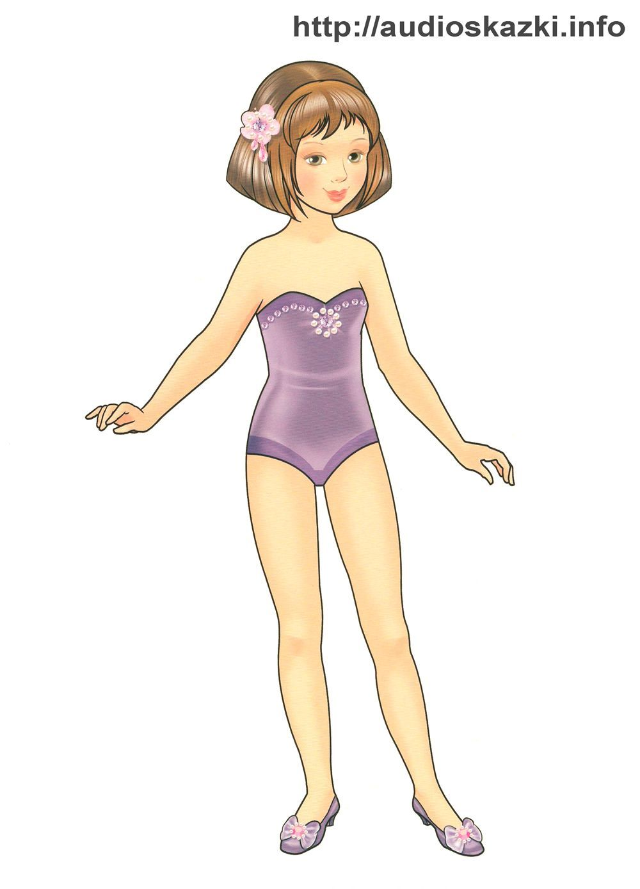
Приложение 1
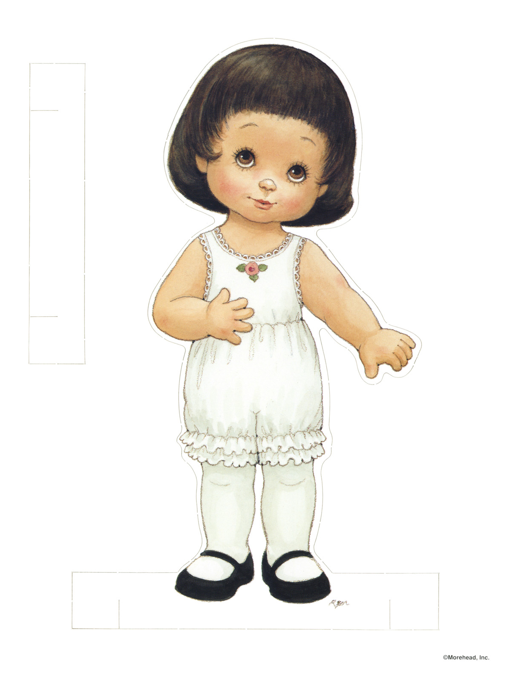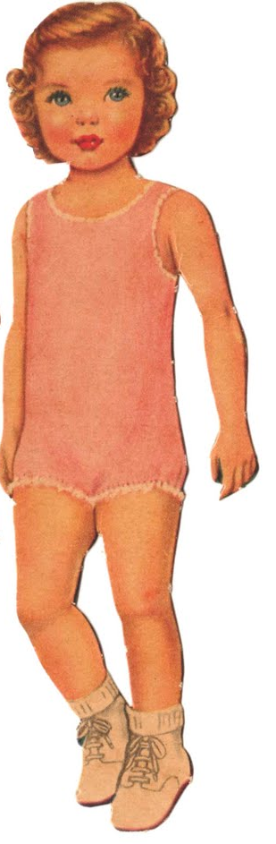

Приложение 2
